# Partie 2 (TP2 PHP)

vous pouvez aller aussi à

[Partie 3: à vous de jouer.](https://docs.google.com/document/u/0/d/1o6f5kotezQq4vPfOw2qhSL4lUDOBoceSSDclNvKip8M/edit)

Pour cette partie, je vous propose de transformer le site de statistique que nous venons de créer, en l'insérant dans un template et dans une feuille de style, téléchargée sur le WEB.

### **Etape 1: préparation du travail**

Nous commençons par charger un template sur <http://templated.co/> Pour notre exemple, il s'agit du template: Exposure. (faire une recherche google template exposure templated.co)

le template peut également chargé sur ce lien: <https://drive.google.com/file/d/1kpGXk5TiLkTQ5ig5Ogeiae0LpHMfR-Uq/view?usp=sharing>

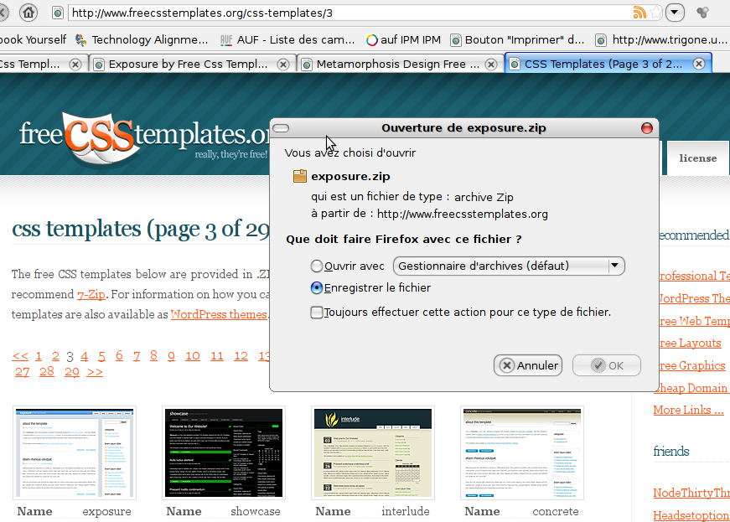

Figure 1 Charger le template Exposure.

Nous préparons alors un répertoire avec le résultat du travail effectué à la partie1, et avec les fichiers correspondant au template choisi et dézippé.

C'est ce que nous faisons figure 2.

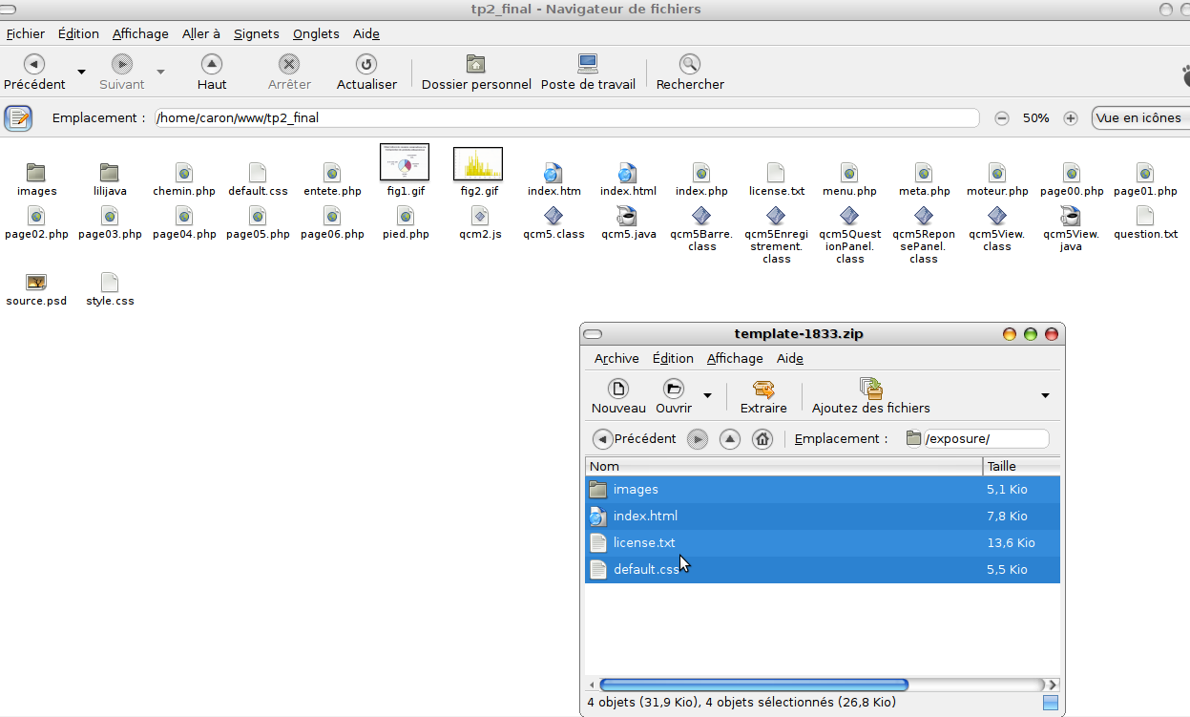

Figure 2 l'espace de travail.

Que devez vous faire à cette étape?

Il faut commencer par charger le template, créer un répertoire, y copier votre travail précédent, dézipper le template.

Etape 2: Ecriture du nouveau index.php

Le template contient un fichier index.html (cf figure  3 et 4) que nous allons transformer pour insérer notre site.

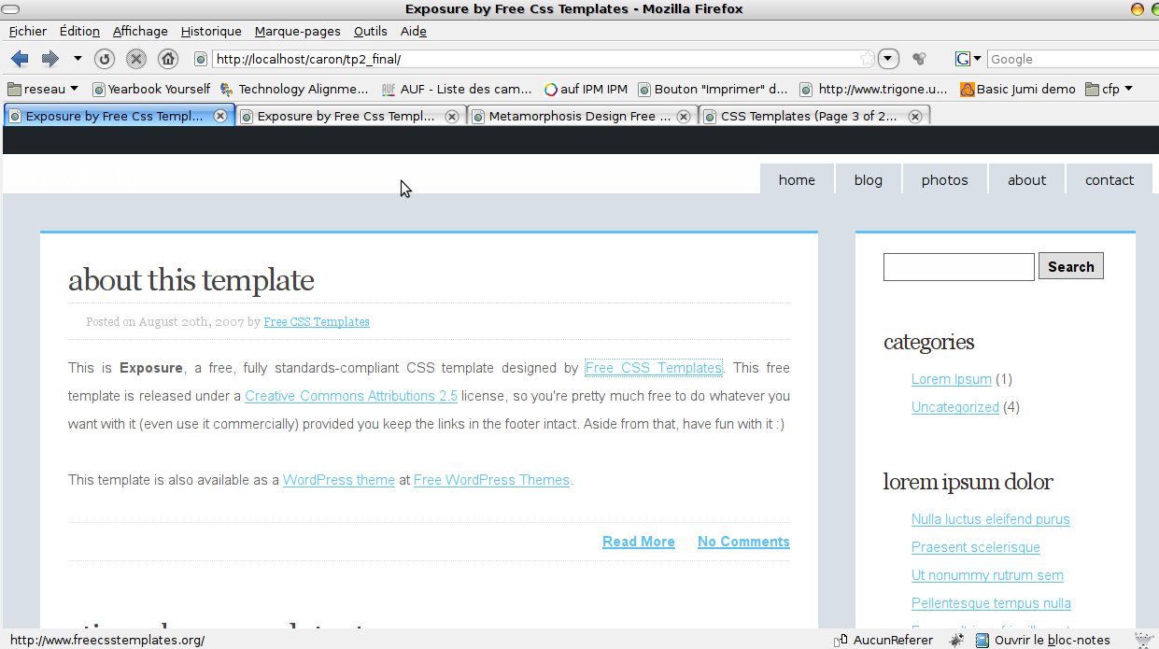

Figure 3 le template initial.

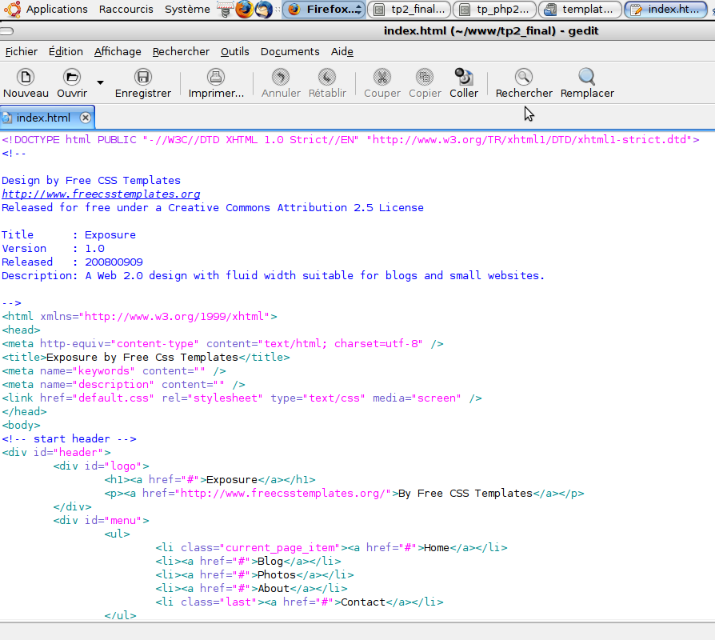

Figure 4: le fichier index.html du Template

Il faut renommer le fichier "index.php" en "index_old.php"

et renommer le fichier "index.html" en "index.php".

Les fichiers "index_old.php" et "index.php" doivent être ouverts tous les deux dans votre éditeur de texte.

Nous allons maintenant insérer les renseignements aux bons endroits dans le fichier "index.php" (cf figure 4)

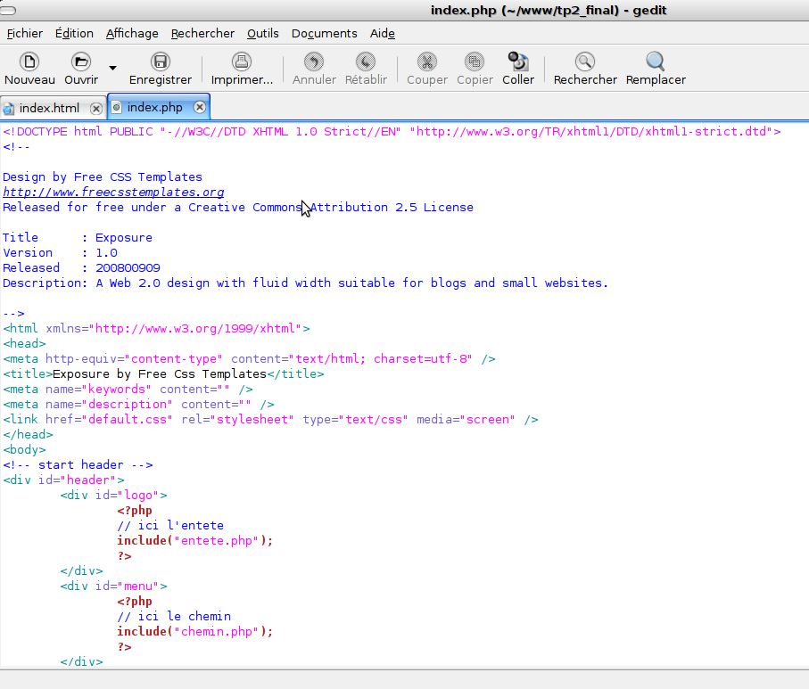

Figure 5 exemple d'insertion...

Figure 5, nous insérons dans la section "logo", les commandes chargeant le fichier "entete.php"

idem pour la section "menu" que nous remplissons avec "chemin.php".

Que devez vous faire à cette étape?

Il faut devez insérer les bonnes commandes dans le nouveau fichier "index.php", aucun autre fichier ne doit être modifié.

Etape 3: Résultat

On obtient alors le résultat suivant (cf Figure 6)

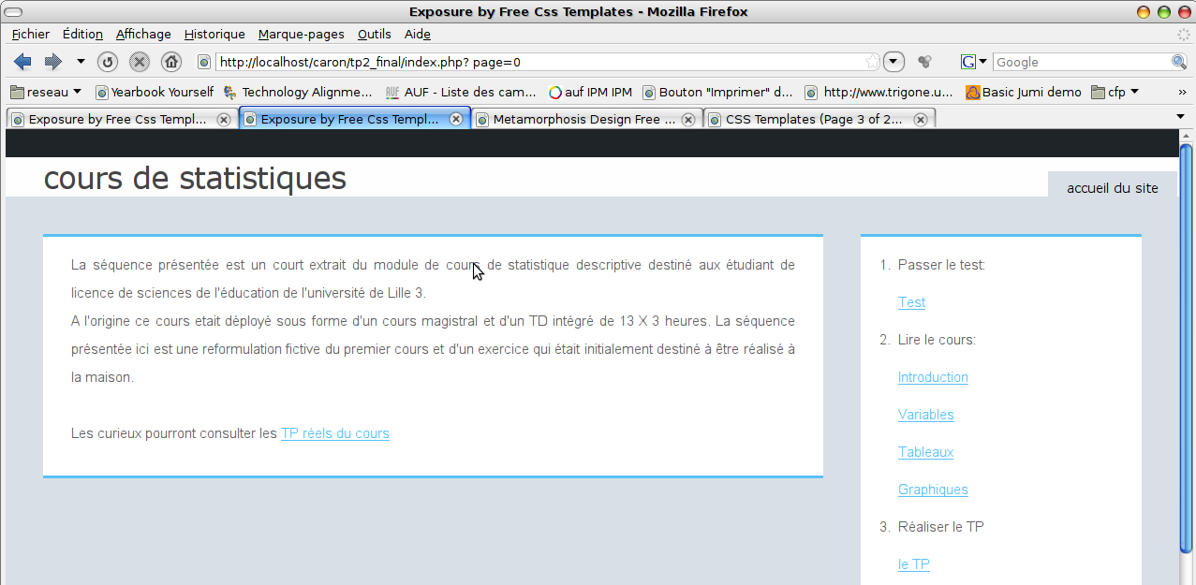

Figure 6 Résultat de la partie 2.

Une fois ce travail réalisé nous pouvons je vous conseille de faire le même travail avec d'autres templates

Bon courage

[Partie 3: à vous de jouer.](https://docs.google.com/document/u/0/d/1o6f5kotezQq4vPfOw2qhSL4lUDOBoceSSDclNvKip8M/edit)